TW-BDQ72型 分体式柴油机教学试验台
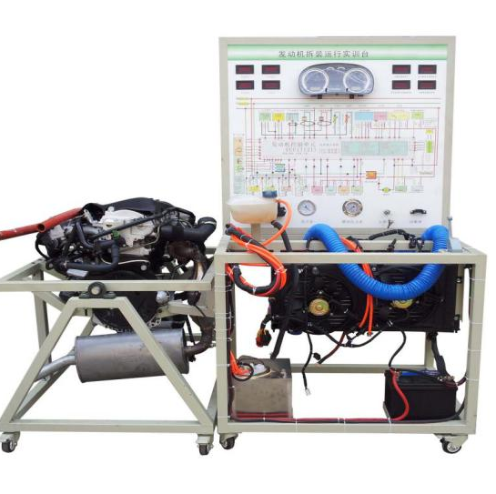
1.发动机参数：4缸、水冷、电喷、直列式、1-3t叉车专用柴油发动机，油箱容积≥8L。
2.实训台装备叉车柴油发动机全套系统，由检测台、移动式主台架、发动机电控单元、冷却系统、供油系统、蓄电池等组成，主台架配备可翻转的底座、自锁减速器、大面积接油盘、移动脚轮。
3.实训台设备包括冷却系统（水箱、散热电子扇等）、进气机构（空滤壳、空气滤清器、进气软管、进气歧管等），排气机构（排气歧管、排气管等），所有的发动机传感器和执行器（水温传感器、喷油器、压力传感器等）；
4.试验台可起动发动机，进行运行实验，也可对发动机进行整体拆解，按照拆解和组装工艺标准进行拆装、组装和起动运行。
5.发动机实训台具有动态运行及显示功能，原车仪表、点火锁及相关控制线路，运行过程中实时显示发动机转速、温度、机油压力、油量等参数信息。
6.移动式主台架采用标准型材焊接而成，表面经抛光打磨后进行高温喷塑，耐油耐划耐腐蚀性强，能够稳固安装发动机及其他附属部件，移动式主台架各带万向自锁脚轮装置，方便随时移动。
7.试验台配备有电源总开关、防护网等安全保护装置，方便切断总电源和进行安全防护。
8.配套使用规范、操作注意事项、设备维护方法等。
9.该设备采用 翻新 博世2.8T电控柴油发动机总成(易于拆装)的拆装翻转台架和运行检测控制台两部分组成。拆装翻转台架提供学员进行发动机拆卸和装配实训。装配好发动机后与运行检测控制台对接，可起动运行发动机，检测发动机的装配效果。
10.功能特点
10.1.实训台面板上绘有彩色喷绘电路图，学员可直观对照电路图和电控柴油发动机实物，认识和分析控制系统的工作原理；
10.2.实训台由拆装翻转台架和运行检测控制台两部分组成。
拆装翻转台架由电控柴油发动机总成和可做360度翻转的发动机拆装架组成，运行检测控制台由控制面板、发动机电控单元、冷却系统、供油系统、蓄电池等组成；
10.3.带有减速机的拆装翻转台架可做轴向任意角度的翻转和静止，可方便地进行拆卸和装配实训，底部放置接油盘，便于小零件、水及油的收集，做到三不落地；
运行检测控制台架安装有起动运行发动机所有的部件要素，如电控单元、水箱、油箱和油泵、仪表、点火开关等，与拆装翻转台架进行油路、电路、水路、气路的对接，可运行发动机(加速/减速/怠速工况正常）、检测发动机装配的效果；
10.4.实训台面板上绘有彩色UV平板喷绘电路图，学员可直观对照电路图和发动机实物，认识和分析控制系统的工作原理；
10.5.面板采用4mm厚耐腐蚀、耐创击、耐污染、防火、防潮的高级铝塑板，表面经特殊工艺喷涂底漆处理；面板打印有永不褪色的彩色系统电路图，实训台面板上安装有检测端子、可直接在面板上检测各传感器、执行器、发动机控制单元管脚的电信号，如电阻、电压、电流、频率信号等；
10.6实训台面板上安装有仪表、燃油压力表、真空压力表，可实时显示发动机转速、喷油压力、进气岐管压力等参数变化；
10.7.实训台安装有诊断座，可连接专用或通用型汽车解码器，对发动机电控系统进行读取故障码、清除故障码、读取数据流等自诊断功能。
10.8.实训台配备有电源总开关、飞轮防护罩等安装保护装置。
10.9.实训台底座采用钢结构焊接，表面采用喷涂工艺处理，带自锁脚轮装置，移动灵活，安全可靠、坚固耐用。
12.基本配置（每套）
序号 | 名 称 | 规格型号 | 单位 | 数量
（一)运行检测控制台1套
1 | 检测控制面板 | 装有各种检测端子以及彩色电路图  （950*900*4mm铝塑板） | 套 | 1
2 | 发动机控制电脑(ECU) | 原车 | 套 | 1
3 | 组合仪表 | 原车 | 套 | 1
4 | 诊断座 | 原车 | 个 | 1
5 | 点火开关 | 原车 | 个 | 1
6 | 燃油箱 | 10L | 个 | 1
7 | 燃油泵(含油泵插头) | 全新 | 套 | 1
8 | 水箱及附件 | 原车 | 套 | 1
9 | 冷却电子风扇 | 12V，80W | 个 | 2
11 | 蓄电池 | 12V 65Ah | 台 | 1
11 | 继电器 | 含：起动继电器、油泵继电器、冷却风扇继电器等 | 套 | 1
12 | 对接线束 |  | 套 | 1
13 | 保险丝盒 | 继电器盒（带保险丝座）整体型 | 个 | 1
14 | 电源总开关 | 50A | 个 | 1
15 | 移动台架(带自锁脚轮装置,面板柜与底座) | 1000*700*1750mm  (长*宽*高） | 台 | 1
16 | 故障模拟与排除装置 |  | 套 | 1
(二)拆装翻转台架1套
1 | 发动机总成 | 原车 | 套 | 1
2 | 进、排气管 | 原车 | 套 | 1
3 | 对接线束 |  | 套 | 1
4 | 大面积接油盆 | 约700×650×30mm(长×宽×深) | 个 | 1
5 | 拆装翻转架(带自锁脚轮装置) | 约1300×600×800mm(长×宽×高)，带减速机，可做轴向任意角度的翻转和静止。 | 套 | 1

